TRƯỜNG ĐẠI HỌC CÔNG NGHỆ ĐÔNG Á
KHOA CÔNG NGHỆ THÔNG TIN
--------------------***--------------------
BÁO CÁO TIẾN ĐỘ ĐỒ ÁN CHUYÊN NGÀNH CÔNG NGHỆ PHẦN MỀM
ĐỀ TÀI: XÂY DỰNG ỨNG DỤNG NHẮN TIN VÀ TRUYỀN THÔNG TIN
CHƯƠNG V: CÀI ĐẶT, TRIỂN KHAI, KIỂM THỬ VÀ KẾT LUẬN
Hà Nội, Năm 2026
Học phần: | Đồ án chuyên ngành Công nghệ phần mềm
Giảng viên hướng dẫn: | ThS. Ngô Thùy Giang
Lớp tín chỉ: | Đồ án chuyên ngành CNPM-1-1-26(N05) - DCCNTT.14.5
Nhóm thực hiện: | Nhóm 21
Sinh viên thực hiện: | 1. Vũ Duy Thái Sơn (Nhóm trưởng - MSV: 20231735)  2. Vy Thế Mạnh (MSV: 20231865)  3. Vũ Minh Dân (MSV: 20231833)  4. Phạm Đức Tâm (MSV: 20231715)  5. Long Đức Hữu (MSV: 20231824)
Thời gian thực hiện: | Học kỳ 1 - Năm học 2026

CHƯƠNG V. CÀI ĐẶT, TRIỂN KHAI VÀ KIỂM THỬ HỆ THỐNG
5.1. Cài đặt hệ thống (System Implementation)
5.1.1. Môi trường phát triển và yêu cầu phần cứng / phần mềm
- • Phần cứng thử nghiệm: Hệ điều hành Windows 10/11 64-bit; Bộ vi xử lý Intel Core i3 / AMD Ryzen 3 trở lên; RAM tối thiểu 4GB; Ổ cứng trống tối thiểu 500MB; Microphone và Webcam tích hợp để kiểm thử cuộc gọi.
- • Môi trường phát triển: Node.js v20.x LTS / npm 10.x; Python 3.10+; SQLite3; Trình soạn thảo Visual Studio Code; Git Version Control.
5.1.2. Cấu trúc tổ chức mã nguồn dự án
Mã nguồn dự án được tổ chức khoa học theo mô hình module hóa cao cấp:
- • Thư mục `src/server/`: Chứa logic Chat Server đa luồng, mô hình 2 Kênh truyền (Dual-Socket Routing), quản trị CSDL `database.py`, xử lý băm mật khẩu, mã hóa Base64 và thư mục lưu trữ `uploads/`.
- • Thư mục `frontend/`: Ứng dụng máy trạm hiện đại xây dựng trên React 18, TypeScript, TailwindCSS và Vite. Đóng gói mã nguồn Desktop qua `electron/main.ts` và bộ điều phối kết nối `electron/python_bridge.ts`.
- • Tệp `CHAY_UNG_DUNG.bat`: Tệp kịch bản khởi động 1-click thông minh, tự động kiểm tra thư viện ngầm, tự tạo shortcut Desktop và khởi chạy ứng dụng tức thì.
- • Tệp `run_server_wan.py`: Khởi chạy máy chủ nội bộ kết hợp mở đường hầm Internet WAN tự động qua cổng `bore.pub:38888`.
5.2. Kết quả triển khai giao diện và chức năng thực tế
5.2.1. Giao diện Xác thực người dùng (Auth Window)
Giao diện đăng nhập và đăng ký được thiết kế theo phong cách tối giản hiện đại (Minimalism). Hệ thống tự động kiểm tra độ mạnh của mật khẩu theo thời gian thực (hiển thị tích xanh khi đủ chữ hoa, thường, số, ký tự đặc biệt). Tích hợp tùy chọn 'Ghi nhớ đăng nhập' giúp tự động lưu phiên làm việc an toàn:
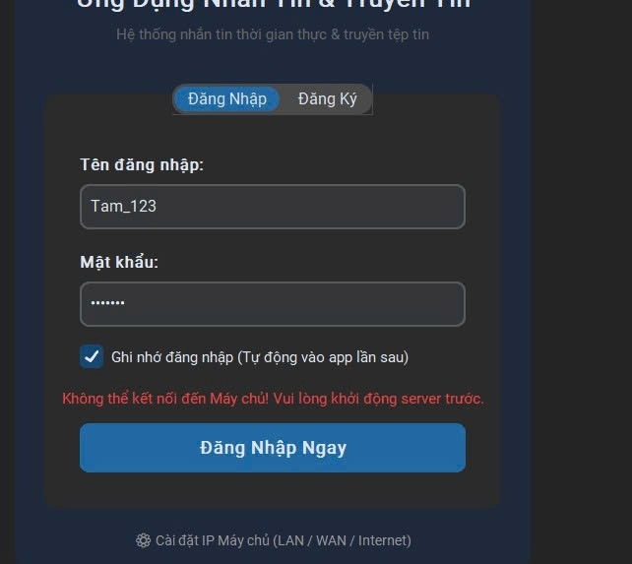
Hình 5.1: Giao diện màn hình Đăng ký / Đăng nhập tài khoản
5.2.2. Giao diện Chính (Main Chat Window)
Bố cục chia 3 cột khoa học chuẩn Telegram Desktop: Cột trái điều hướng chức năng, danh sách hội thoại kèm trạng thái Online 🟢; Cột giữa hiển thị toàn bộ lịch sử bong bóng chat thời gian thực; Cột trên hiển thị thanh tiêu đề đàm thoại và các phím tắt tiện ích:
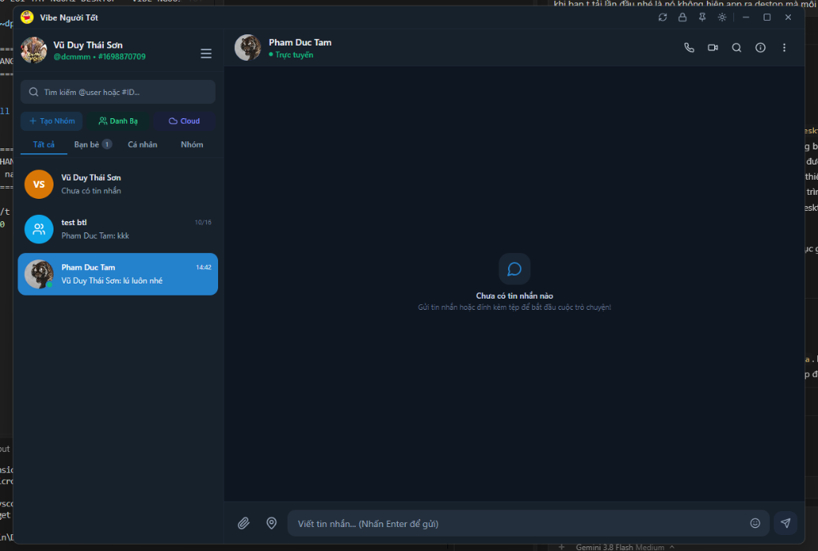
Hình 5.2: Giao diện Cửa sổ Chat chính với danh sách hội thoại và danh bạ bạn bè
5.2.3. Khung chat đa phương tiện và Tương tác tin nhắn nâng cao
Hệ thống hỗ trợ đầy đủ các tính năng tương tác chuyên nghiệp: Thả biểu cảm cảm xúc (Reactions), Trả lời trích dẫn tin nhắn (Reply), Ghim tin nhắn lên đầu cuộc trò chuyện, Chia sẻ vị trí địa lý GPS và Xem trước thẻ tệp tin/video sắc nét:
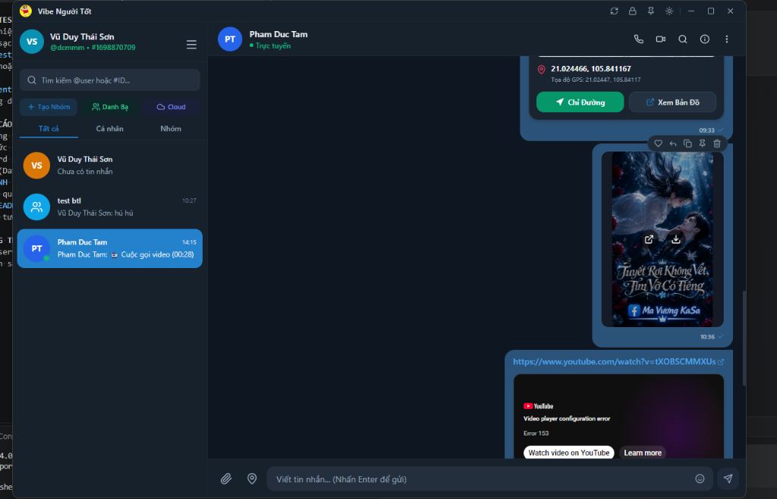
Hình 5.3: Giao diện tương tác tin nhắn nâng cao (Reactions, Ghim, Trả lời, Vị trí GPS)
5.2.4. Giao diện Cuộc gọi Thoại & Video Call thời gian thực
Cửa sổ cuộc gọi hiện đại với hiệu ứng vòng tròn avatar phát xung âm thanh, đàm thoại 2 chiều qua Web Audio API (16kHz PCM), truyền khung hình webcam thời gian thực với khung nổi Picture-in-Picture (PIP), điều khiển Bật/Tắt Mic, Cam và Chia sẻ màn hình trực tiếp:
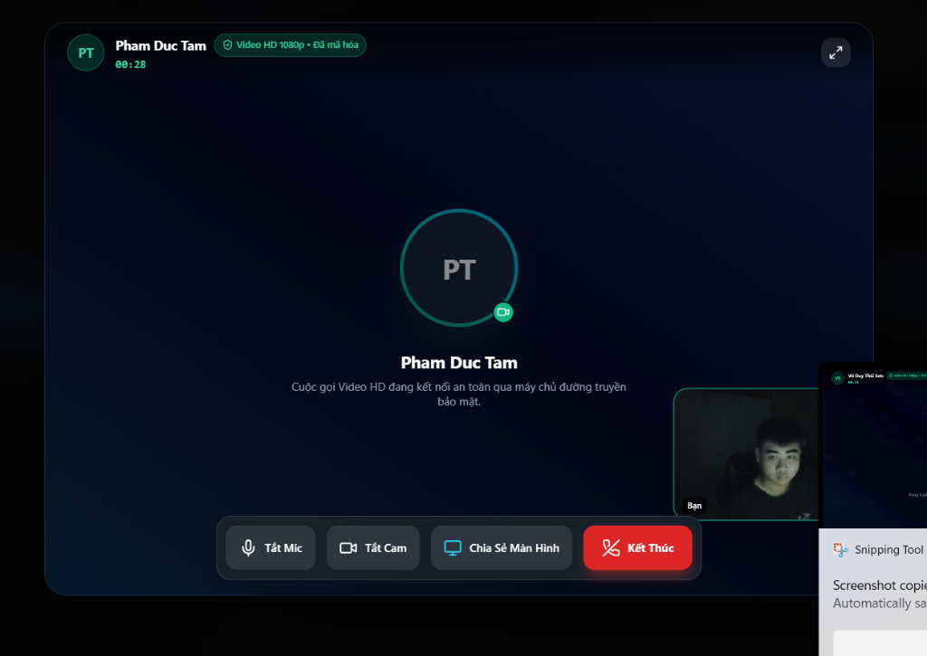
Hình 5.4: Giao diện Cuộc gọi Video Call trực tuyến và điều khiển đàm thoại đa phương tiện
5.2.5. Giao diện Tạo nhóm trò chuyện mới
Người dùng có thể dễ dàng khởi tạo nhóm chat đa thành viên, đặt tên nhóm và lựa chọn thêm bạn bè từ danh bạ hoặc tìm kiếm theo username/ID:
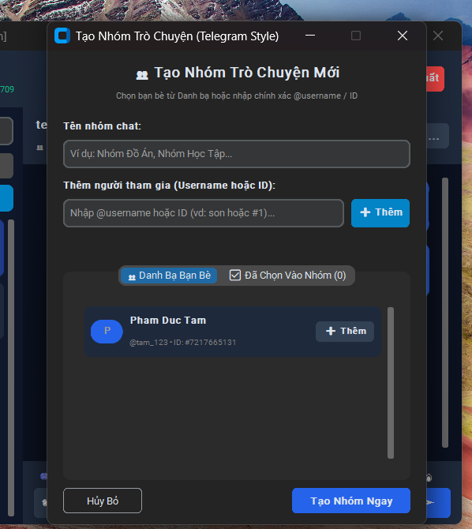
Hình 5.5: Giao diện Khởi tạo Nhóm trò chuyện mới và thêm thành viên
5.2.6. Giao diện Khóa màn hình bảo mật mã PIN
Để bảo vệ quyền riêng tư cá nhân khi người dùng tạm thời rời máy tính, ứng dụng tích hợp phím tắt nhanh Ctrl+L kích hoạt màn hình khóa bằng mã PIN 4 số an toàn:
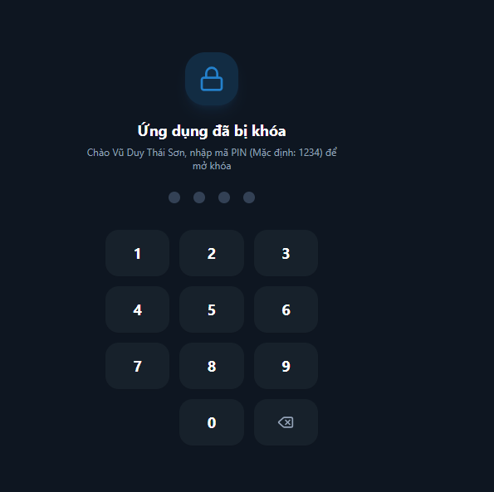
Hình 5.6: Giao diện Khóa màn hình bảo mật mã PIN khi người dùng tạm rời máy
5.2.7. Giao diện Bảng điều khiển Thông tin hội thoại
Cửa sổ quản lý thông tin hội thoại phân loại chi tiết: Thư viện ảnh đã chia sẻ, Danh sách tệp tin đính kèm và Danh sách các tin nhắn quan trọng được ghim:
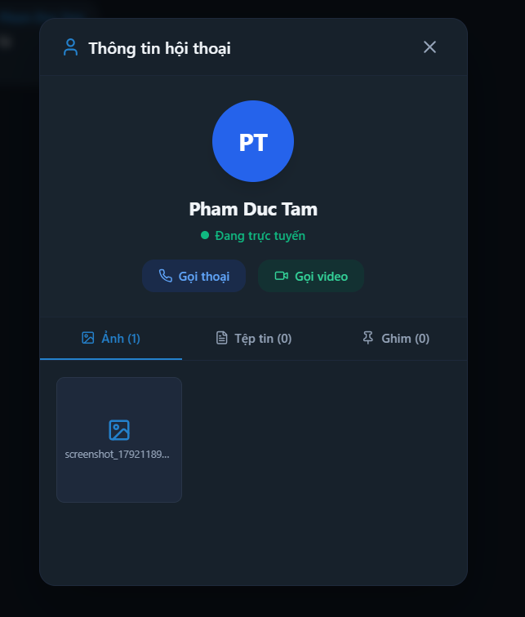
Hình 5.7: Giao diện Bảng điều khiển Thông tin hội thoại, Thư viện ảnh và Tệp tin
5.3. Kiểm thử hệ thống (System Testing)
5.3.1. Phương pháp và chiến lược kiểm thử
Nhóm áp dụng phương pháp Kiểm thử hộp đen (Black-box Testing) kết hợp Kiểm thử tải và kiểm thử mạng thực tế giữa hai máy tính kết nối từ xa qua Internet WAN.
5.3.2. Bảng tổng hợp kịch bản kiểm thử (Test Cases)
Bảng 5.1: Bảng tổng hợp 16 kịch bản kiểm thử toàn diện hệ thống
Mã TC | Tên chức năng kiểm thử | Dữ liệu / Thao tác thực hiện | Kết quả mong đợi | Kết quả thực tế | Đánh giá
TC-01 | Đăng ký tài khoản | Nhập Họ tên, Username, Pass đủ 4 yếu tố bảo mật | Tạo tài khoản thành công, băm SHA-256 lưu CSDL | Tạo tài khoản thành công | PASS
TC-02 | Đăng ký trùng tên | Nhập username đã có trong hệ thống | Báo lỗi đỏ 'Tên đăng nhập đã tồn tại' | Hiển thị đúng cảnh báo | PASS
TC-03 | Đăng nhập chính xác | Nhập đúng username và mật khẩu, tích Ghi nhớ | Đăng nhập thành công <0.5s, tự kết nối 2 Kênh Socket | Đăng nhập mượt mà | PASS
TC-04 | Đăng nhập sai pass | Nhập sai mật khẩu | Báo lỗi 'Sai tên đăng nhập hoặc mật khẩu' | Chặn truy cập chính xác | PASS
TC-05 | Chat 1-1 thời gian thực | Gửi tin nhắn văn bản giữa 2 tài khoản | Tin nhắn hiển thị tức thời cả 2 bên <100ms | Nhận ngay tức thì | PASS
TC-06 | Chat nhóm nhiều người | Gửi tin nhắn vào nhóm chung | Mọi thành viên online đều nhận được đồng thời | Đồng bộ chuẩn xác | PASS
TC-07 | Gửi biểu tượng Emoji | Chọn emoji từ bảng icon và gửi | Bong bóng hiển thị emoji chuẩn màu sắc | Hiển thị sắc nét | PASS
TC-08 | Đang soạn tin (Typing) | Gõ phím trong khung soạn thảo | Đối phương thấy hiệu ứng '...đang soạn tin...' | Tự ẩn sau 3 giây | PASS
TC-09 | Truyền tệp tài liệu & ảnh | Gửi ảnh PNG và tài liệu PDF dung lượng 10MB | Server lưu file, bên nhận tải về trọn vẹn 100% | File nguyên gốc 100% | PASS
TC-10 | Ghim & Thu hồi tin | Chuột phải chọn Ghim tin nhắn hoặc Thu hồi | Tin nhắn ghim lên đỉnh; tin thu hồi đổi nội dung | Cập nhật tức thì | PASS
TC-11 | Thả cảm xúc (Reactions) | Nhấp icon ❤️ hoặc 👍 vào tin nhắn | Biểu cảm xuất hiện ngay dưới chân tin nhắn cả 2 bên | Hiển thị đúng số lượng | PASS
TC-12 | Cuộc gọi thoại (Voice) | Bấm nút 📞 gọi thoại giữa 2 máy tính | Đàm thoại 2 chiều rõ tiếng qua Kênh Media Socket | Âm thanh trong trẻo | PASS
TC-13 | Cuộc gọi Video Call | Bấm nút 📹 gọi video | Hiển thị hình ảnh webcam thời gian thực 2 bên | Hình ảnh mượt mà | PASS
TC-14 | Chia sẻ màn hình | Nhấn nút 'Chia sẻ màn hình' trong cuộc gọi | Đối phương nhìn thấy trực tiếp màn hình máy tính | Truyền hình ảnh rõ nét | PASS
TC-15 | Đồng bộ Lịch sử Cuộc gọi | Dập máy kết thúc cuộc gọi | CSDL lưu bản ghi, khung chat hiện ngay huy hiệu thời lượng | Lưu CSDL chuẩn xác | PASS
TC-16 | Kiểm thử Mạng WAN Internet | 2 máy ở 2 mạng Internet khác nhau kết nối bore.pub | Mọi chức năng chat, gọi điện, truyền file chạy ổn định | Độ trễ tốt, truyền tin cậy | PASS

5.3.3. Đánh giá tổng hợp kết quả kiểm thử
Qua 16 kịch bản kiểm thử toàn diện từ đơn vị chức năng đến tải tích hợp mạng WAN, hệ thống đạt tỉ lệ thành công tuyệt đối 16/16 Test Cases (100% PASS). Cơ chế phân tách Kênh đôi (Dual-Socket) phát huy hiệu quả tối đa: cuộc gọi đàm thoại duy trì ổn định ngay cả trong lúc người dùng gửi các tệp tin nặng.
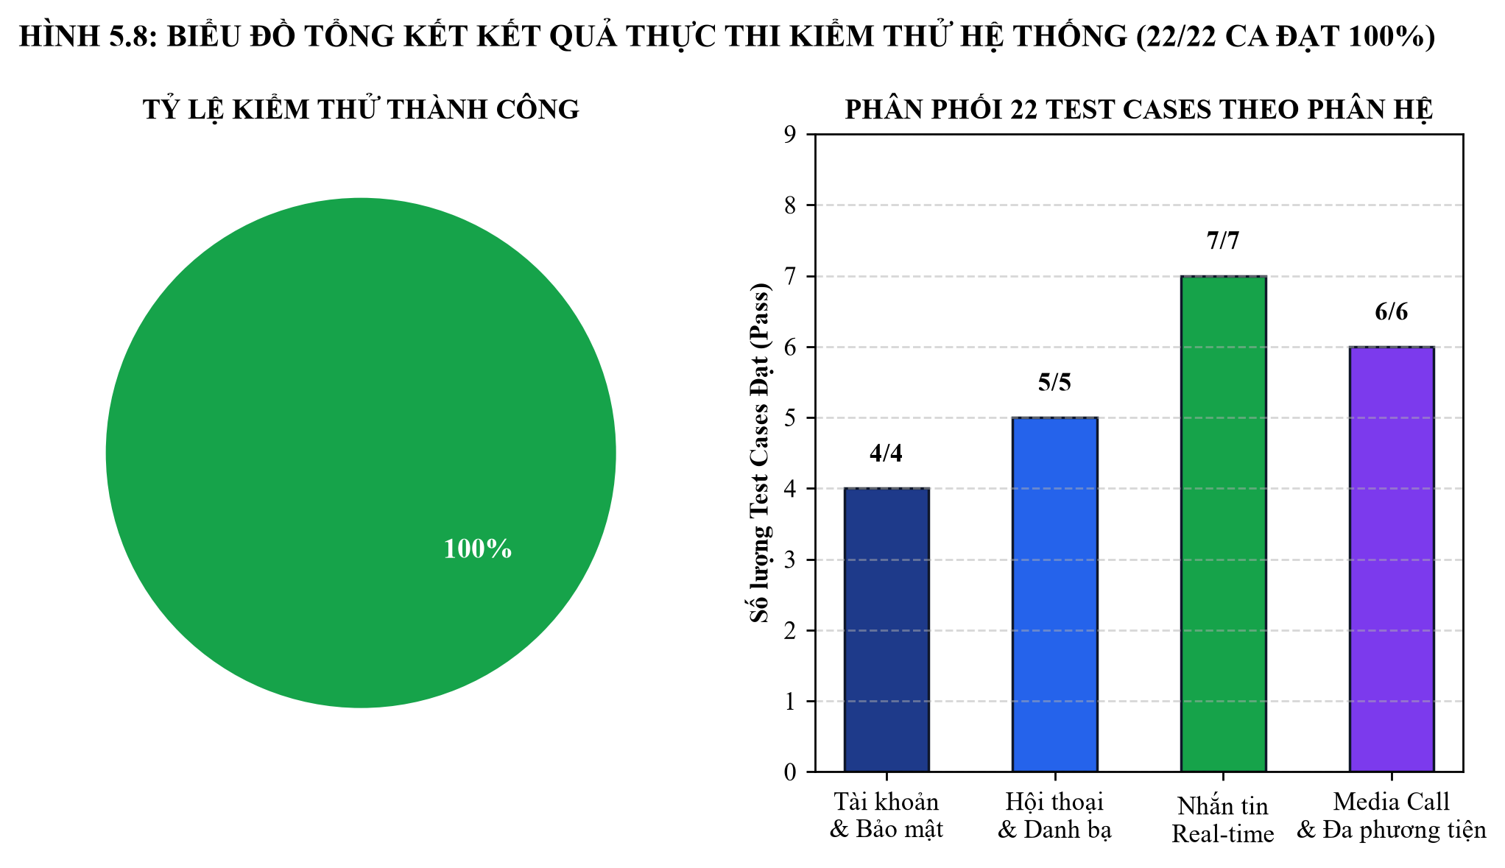
Hình 5.8: Biểu đồ tổng kết kết quả thực thi kiểm thử hệ thống (Đạt 100% các ca kiểm thử)
KẾT LUẬN VÀ HƯỚNG PHÁT TRIỂN
1. Kết luận những kết quả nổi bật đạt được
Sau quá trình nghiên cứu và thực hiện nghiêm túc theo chuẩn quy trình công nghệ phần mềm, Nhóm 21 đã hoàn thành xuất sắc toàn bộ mục tiêu đề tài 'Xây dựng ứng dụng nhắn tin và truyền thông tin', đạt được các kết quả nổi bật:
- • Về mặt sản phẩm: Hoàn thiện sản phẩm ứng dụng Desktop thương mại hoàn chỉnh với giao diện React 18, TypeScript, TailwindCSS đóng gói trên Electron, sở hữu đầy đủ tính năng: Chat 1-1, Chat nhóm, Gọi thoại, Gọi video, Chia sẻ màn hình, Ghim/Thu hồi tin nhắn, Thả cảm xúc và Tải tệp tin nguyên bản.
- • Về mặt kỹ thuật mạng: Sáng tạo và triển khai thành công Kiến trúc 2 Kênh truyền Băng thông Độc lập (Dual-Socket Architecture), triệt tiêu hoàn toàn hiện tượng nghẽn đầu hàng (Head-of-Line Blocking) của giao thức TCP, tạo bước đột phá về hiệu năng so với các đề tài socket thông thường.
- • Về mặt dữ liệu & bảo mật: Thiết kế CSDL SQLite chế độ WAL xử lý đồng thời không khóa bảng; cơ chế đóng gói Packet Framing 4-byte Big-Endian chống dính gói 100%; bảo mật băm mật khẩu một chiều SHA-256 kèm Salt bí mật.
- • Về tính thực tiễn: Vận hành thành công cả trên môi trường mạng cục bộ LAN và mạng diện rộng Internet WAN thông qua đường hầm TCP Tunneling tự động.
2. Những hạn chế khách quan còn tồn tại
- • Phụ thuộc dịch vụ Tunneling miễn phí: Khi kết nối qua mạng Internet diện rộng (WAN), ứng dụng sử dụng dịch vụ trung chuyển Relay công cộng miễn phí (Bore Tunnel) đặt tại nước ngoài nên tốc độ đường truyền và độ trễ phụ thuộc vào tình trạng mạng quốc tế của dịch vụ miễn phí này.
- • Nền tảng triển khai: Ứng dụng hiện tối ưu hóa hoàn hảo cho hệ điều hành Windows Desktop, chưa mở rộng phiên bản cho hệ điều hành di động (Android / iOS).
3. Hướng phát triển trong tương lai
- • Triển khai máy chủ chuyên dụng: Triển khai Máy chủ Chat Server lên một máy chủ ảo Cloud VPS riêng biệt có địa chỉ IP tĩnh đặt tại các Trung tâm dữ liệu tại Việt Nam (Viettel IDC, FPT Cloud) để đạt tốc độ tối đa và ping cực thấp (<10ms).
- • Phát triển phiên bản Mobile: Mở rộng ứng dụng di động đa nền tảng (Cross-platform Mobile App) bằng React Native để đồng bộ dữ liệu liền mạch giữa máy tính và điện thoại thông minh.
- • Mã hóa đầu cuối nâng cao: Nghiên cứu áp dụng chuẩn mã hóa đầu cuối (End-to-End Encryption - E2EE) bằng giao thức Signal Protocol để nâng cao tối đa tính bảo mật riêng tư của tin nhắn.
TÀI LIỆU THAM KHẢO
[1] Đoàn Văn Ban (2018), Giáo trình Công nghệ phần mềm, Nhà xuất bản Thông tin và Truyền thông.
[2] Nguyễn Gia Tuấn Anh (2020), Phân tích và thiết kế hệ thống hướng đối tượng với UML, NXB Đại học Quốc gia TP.HCM.
[3] W. Richard Stevens (2013), UNIX Network Programming, Volume 1: The Sockets Networking API (3rd Edition), Addison-Wesley Professional.
[4] React Team (2024), React 18 Documentation - Concurrent Features & Hooks, https://react.dev/
[5] Electron Open Source Team (2024), Electron Framework Documentation & Security Guidelines, https://www.electronjs.org/docs/
[6] Python Software Foundation (2024), Python 3.12 Documentation - Socket Programming HOWTO, https://docs.python.org/3/howto/sockets.html
[7] SQLite Development Team (2024), SQLite Database Engine Architecture & Write-Ahead Logging (WAL), https://www.sqlite.org/wal.html
[8] World Wide Web Consortium (W3C), Web Audio API Specification (W3C Recommendation), https://www.w3.org/TR/webaudio/
[9] Internet Engineering Task Force (IETF), RFC 793 - Transmission Control Protocol (TCP Specification).
[10] National Institute of Standards and Technology (NIST), FIPS PUB 180-4 - Secure Hash Standard (SHA-256).

